TAREAS ESPECIALES VIERNES 21 DE AGOSTO

**ACTIVIDAD EDUCACIÓN FÍSICA 5TO GRADO**

**VIERNES 21-08-20 5TO A-B-C**

1.- Lee atentamente:

**¿Qué son los latidos?** Son los movimientos que efectúa el corazón para bombear la sangre. **¿Cuántos latidos tenemos?** Normalmente, de 60 a 80 latidos por minuto, aunque los niños podéis tener más.

**¿Siempre tenemos el mismo número de latidos?** No; si hacemos ejercicio los latidos del corazón aumentan.

**¿Por qué?** Porque los músculos del cuerpo necesitan más sangre para hacer ejercicio.

**¿Qué es la frecuencia cardíaca?** El número de latidos por minuto, que para un niño de tu edad puede estar entre 80 y 100.

**¿Cómo puedo saber cuál es mi frecuencia cardíaca?** Tomándote el pulso.

2.- Lee y observa:

El pulso es la forma en que se transmiten los latidos del corazón por todo el cuerpo. Gracias a él podemos saber el número de latidos por minuto. ¿Cómo?

Te puedes tomar el pulso así:

• Poniendo la mano izquierda encima del corazón.

• En la muñeca izquierda, con los dedos de la mano derecha.

• En el cuello, debajo de la mandíbula, detrás de la nuez.

¿Cuánto tiempo? La referencia de las pulsaciones siempre se realiza en 1 minuto. Debes contar el número de pulsaciones en:

6 segundos y multiplicar por 10.

15 segundos y multiplicar por 4.

30 segundos y multiplicar por 2.

60 segundos: estas son tus pulsaciones.

Cuando haces ejercicio, el número de pulsaciones aumenta. Esto ocurre porque el corazón necesita bombear más sangre y más rápidamente. Cuanto más intenso y fuerte sea el ejercicio, mayor será el número de pulsaciones.

Haciendo ejercicio, y con el tiempo, irás bajando tu número de pulsaciones. Esto sucede porque el corazón crece, y en cada latido bombeará más sangre disminuyendo la frecuencia cardíaca.

El número máximo de pulsaciones se calcula restando a 200 la edad: 200-edad= número máximo de pulsaciones.

Hay deportistas que en reposo tienen muy pocas pulsaciones, hasta 35.

3.- Calcula tus pulsaciones ahora mismo. Averigua tus pulsaciones máximas teóricas.

4.- Explica por qué al hacer ejercicio aumentan las pulsaciones pero en reposo disminuyen

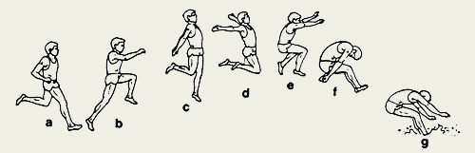¡HAGAMOS UN GRAN SALTO!

Observa la imagen, intenta copiar todos los movimientos y fíjate que tan lejos podes saltar.

Si lo repetís… ¿Llegas más lejos con cada salto que haces?

**Materia**: Plástica Visual

**Profesora**: Carolina Nagy

**Curso**: 5to A y B

**Segundo Ciclo**

**Tema:** Nos convertimos en diseñadores de zapatillas, aplicando texturas táctiles, color, formas. Collage. Técnica mixta.

**Las texturas táctiles son las que se aplican utilizando diferentes materiales en diferentes superficies. Se relacionan con el sentido del tacto. Pueden ser texturas suaves, rugosas, ásperas, etc. Al tacto nos producen diferentes sensaciones.**

**Actividad**:

**Vamos a transformarnos en diseñadores de indumentaria, para realizar el diseño de unas zapatillas propias. Unas zapatillas personalizadas.**

1. Realizar el dibujo de unas zapatillas vistas de costado. Utilizando el mayor lugar posible de hoja.
2. Luego completar los espacios para rellenarlos con texturas táctiles, podes utilizar, pedacitos de tela, hilos, lanas, papel glasé, brillantinas, distintos materiales que tengas en tu casa. También se puede incluir dibujos y colores a elección.

**Ejemplos de dibujos de zapatillas: (Podes diseñar tu propio modelo personalizado)**

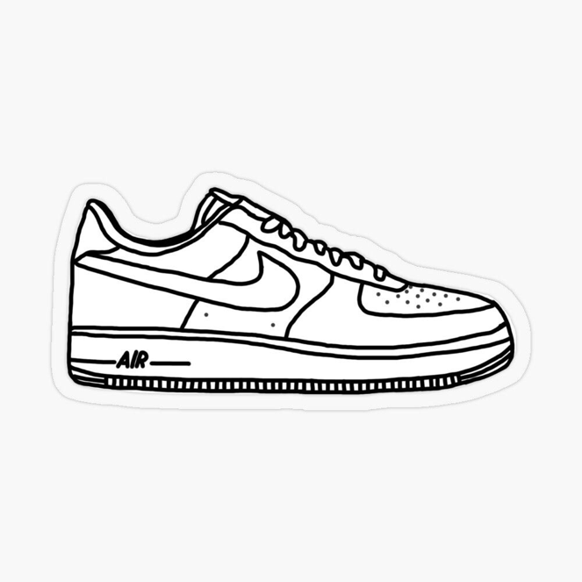

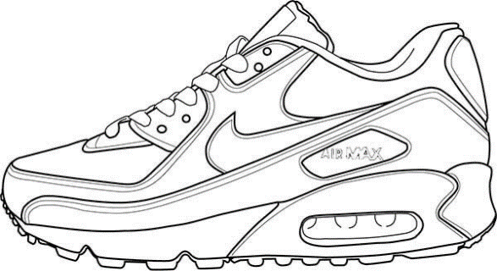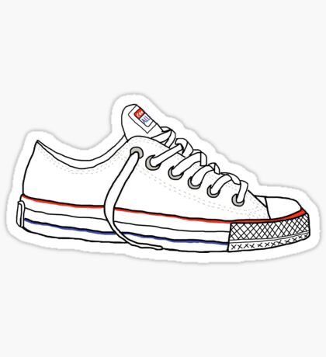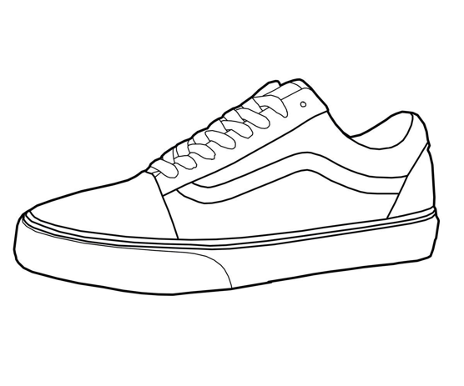

**Plástica 5to C**

**Seño Griselda email:** [**regina.idum@gmail.com**](mailto:regina.idum@gmail.com)

**Clase 20 Fecha 21/8**

**Arte Cinético parte 2**

**Marcel Duchamp y sus Rotorelieves o Rotorelief**

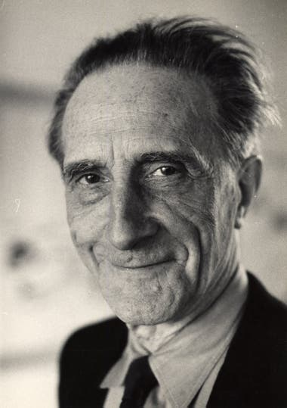

Duchamp nació en Francia en 1887. Comenzó a pintar desde muy joven y paso por varias etapas de la pintura: Impresionismo, Fauvismo, cubismo, futurismo. Al ser muy inquieto se aburrió de la pintura y comenzó a jugar ajedrez.

En 1935 creo una serie de discos para una película experimental junto a otros artistas. No tuvieron éxito en ese momento ya que era un adelantado a su época.

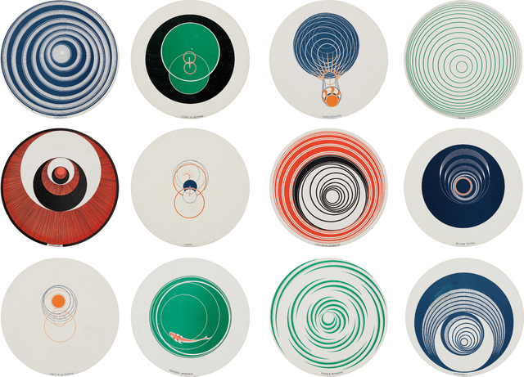

Recién en 1960 con el auge del arte óptico surgió una exposición muy exitosa con estos discos.

**Se aprecia el efecto óptico en estos videos**

[**https://www.youtube.com/watch?v=vbl9TKHrpZw**](https://www.youtube.com/watch?v=vbl9TKHrpZw)

Como verán el efecto se logra cuando el disco gira desde el centro, pero el diseño o dibujo de la obra se corre del centro.

Este tipo de obras donde el espectador debe participar para generar el efecto que el artista quiere se llaman:

**Penetrables: Las obras son ensamblajes en espacios reales y el espectador debe recorrerlas, penetrar en ellas, siendo el espectador el productor de movimiento.**

**Actividad**

Vamos a crear uno o varios, si les gusta la idea, Rotorelief caseros con cartón, papel y fibras generando el movimiento con la participación de quien quiere ver la obra.

En este caso usa un CD como molde, ustedes pueden utilizar un vaso o plato pequeño

[**https://www.youtube.com/watch?v=lnvIvHHKksU**](https://www.youtube.com/watch?v=lnvIvHHKksU)

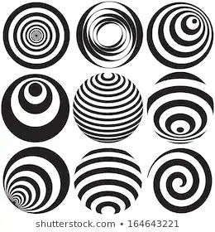**Aquí otros ejemplos de formas que pueden usar para inspirarse en sus discos. Pueden agregarle los colores que gusten**

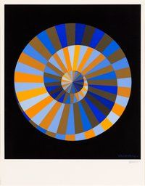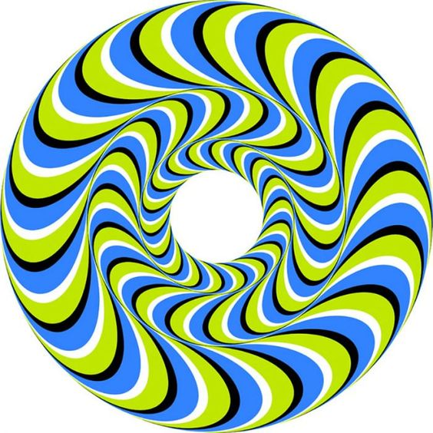

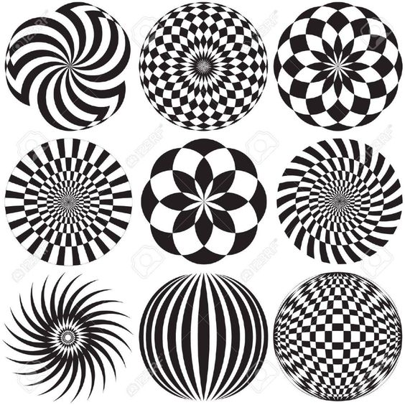

¡Espero que se diviertan con estos efectos ópticos interactivos!

Seño Griselda.

5TO A-B-C

ENLACES PARA VER LA TAREA DE INFORMÁTICA, SON DOS ENLACES, UNO ES UN LINK (VIDEO) Y EL OTRO UN JUEGO.

<https://drive.google.com/file/d/1DkGXYvxxLrYKRR8HrUNn-1hAbiqQsz3C/view?usp=sharing>

<https://lol.disney.com/games/jake-y-los-piratas-del-pais-de-nunca-jamas-viaja-mas-alla-de-los-mares-de-nunca-jamas>